**Краевая Летняя Школа -2003**

**XXVIII сезон**

**Красноярск, Таежный. 3 августа - 23 августа 2003 г.**

**КОНЕЧНОЕ и БЕСКОНЕЧНОЕ.**

***РАЗНОСТНЫЕ УРАВНЕНИЯ и ГЕОМЕТРИЧЕСКИЕ ПРОГРЕССИИ***

**Программа курса.**

**Лектор - М. А. Ройтберг.**

***1. Введение.***

**11 августа. Занятие 1.**

Конечные и бесконечные объекты в математике. Пример - геометрическая прогрессия:

- рекуррентная формула: Xn+1 = q•Xn ;

**-** явная формула: Xn = X1•qn-1

- формула для суммы n первых членов: Sn = X1•( qn -1)/(q-1)

- формула для суммы бесконечной геометрической прогрессии

(|q| <1)

S = X1/(1-q)

Решение "школьных" задач про геометрическую прогрессию.

**2. *Основные понятия курса.***

**12-13 августа. Занятия 2-3.**

Понятие о ***рекуррентном уравнении***. Решение рекуррентного уравнения. Семейство всех решений рекуррентного уравнения. Условия, определяющие конкретное решение рекуррентного уравнения (краевые условия). Порядок рекуррентного уравнения.

Примеры.

Линейные рекуррентные (***разностные***) уравнения.

Разностные уравнения 1-го порядка и геометрические прогрессии.

Задача: найти геометрическую прогрессию, удовлетворяющую разностному уравнению 2-го порядка.

Пример: уравнение Фибоначчи -

Xn+1 = Xn + Xn-1;

Как получать новые решения разностного уравнения по уже известным решениям (умножение на число, сдвиг). Возможность использования сдвига и невозможность использования умножения в случае произвольного рекуррентного уравнения..

***3. Решение разностных уравнений 2-го порядка.***

**14-15 августа. Занятия 4-5.**

Пусть дано разностное уравнение

Xn+1 = a•Xn + b•Xn-1; (1)

***Утверждение 1.*** Пусть {fn}, {gn} - решения этого уравнения, c, d - числа. Тогда

1. { c•fn } - решения уравнения (1)
2. { d•gn } - решения уравнения (1)
3. { fn + gn } - решения уравнения (1)
4. { c•fn + d•gn } - решения уравнения (1)

***Утверждение 2****.* Пусть последовательности {fn}, {gn}, {zn} - решения уравнения (1); c, d - числа, причем

z1 = c•f1 + d•g1

z2 = c•f2 + d•g2

Тогда для любого n выполнено:

zn = c•fn + d•gn

***Утверждение 3****.* Пусть последовательности {fn}, {gn} - решения уравнения (1), причем

f1 g1

--- ≠ ----

f2 g2

Тогда любое решение {zn} уравнения (1) можно представить в виде

zn = c•fn + d•gn  (n - любое целое число)

***Следствие.*** Пусть {Fn} – последовательность чисел Фибоначчи,

1, 1, 2, 3, 5, 8, 13, 21, 34, 55 …

т.е., например, F1 = 1, F6 = 8, F6 = 8, F10 = 55.

Пусть {Xn} – любое другое решение уравнения Фибоначчи

Xn+1 = Xn + Xn-1;

Тогда можно найти такие числа c и d, что для всех n выполнено:

Xn = c•Fn + d•Fn+1

**Примечание.** Все перечисленные утверждения доказываются методом математической индукции. В качестве базы индукции необходимо убедиться в истинности доказываемого при n = 1, 2.

***Утверждение 4****.* Геометрическая прогрессия Xn = с•qn-1 является решением уравнения (1) тогда и только тогда, когда q является корнем многочлена

q2 - a•q + b.

Этот многочлен называется ***характеристическим многочленом*** уравнения (1).

***Теорема 1*** *.* Пусть характеристический многочлен q2 - a•q + b разностного уравнения (1) имеет два различных корня q1 , q2.

Тогда любое решение {zn} уравнения (1) можно представить в виде zn = c• q1n-1  + d• q2n-1  (*)

(n - любое целое число)

***Метод решения разностных уравнений 2-го порядка на основе теоремы 1:***

1. Составить характеристический многочлен для данного разностного уравнения

Xn+1 = a•Xn + b•Xn-1;

2. Найти корни полученного квадратного трехчлена

q2 - a•q + b=0 (2)

Далее считаем, что уравнение (2) имеет два различных корня q1, q2 . Если уравнение (2) имеет 2 одинаковых корня или не имеет корней, то наш метод не работает.

3. Выписываем общее решение уравнения (1):

Xn = c• q1n-1  + d• q2n-1  (*)

Здесь c и d – произвольные коэффициенты.

4. Если заданы начальные условия, то составляем линейные уравнения для c и d и решаем эти уравнения.

Например, если q1 = 2, q2 = 3 и заданы начальные условия  X1 = 5: X2 = 11, то получим систему:

c• 20  + d• 30 = 5

c• 21  + d• 31 = 11

т.е.

c + d = 5

2•c  + 3• d = 11

Отсюда находим c = 4, d = 1 и, следовательно, искомое решение задается формулой:

Xn = 4• 2n-1  + 3n-1

***4.* *Системы разностных уравнений: основные понятия..***

**17 августа. Занятия 6.**

4.1. Определение системы рекуррентных уравнений с двумя переменными. Конкретное решение, удовлетворяющее данным краевым условиям. Совокупность всех решений системы,

4.2. Общий вид системы разностных уравнений 1-го порядка с двумя переменными:

xn+1 = A●xn + B●yn ;

yn+1 = C●xn +D●yn  (3)

4.3.Система с разделяющимися переменными:

xn+1 = A●xn ;

yn+1 = D●yn  (4)

Общий вид решения системы (4):

xn = k●An-1;

yn = m●Dn-1; (5)

(k, m – произвольные постоянные)

Особые решения – решения с k=0 или m=0.

4.4. Параметрическое задание кривых. Примеры. Направление движения по траектории. Несколько способов параметрического задания одной траектории – различие в скоростях движения.

Фазовая плоскость системы разностных уравнений. Решения системы разностных уравнений и их траектории на фазовой плоскости («пунктирные линии»).

Особые траектории – «пунктирные прямые», соответствующие особым решениям.

4.5. Первые примеры траекторий, соответствующих решениям уравнений

вида (4) при различных соотношениях между A и D и различных значениях k и m: 1)A=3, B=6; 2)A=1; B=1.

4.6***. Классификация траекторий, соответствующих решениям уравнений вида (4) при различных соотношениях между A и D, и различных значениях k и m.***

***Утверждение 5.*** Пусть дано уравнение (4) и множество его решений, заданное формулами (5). Возможны следующие варианты соответствующих его решениям траекторий (во всех случаях траектории – пунктирные).

1. A=D=1. Все траектории – точки. Паре коэффициентов (k, m) соответствует точка с координатами (k, m).

2а) A=1; D≠1. Траектории – вертикальные прямые.

Паре коэффициентов (k, m) соответствует прямая с уравнением

x=k.

2b) D=1; A≠1. Траектории – горизонтальные прямые.

Паре коэффициентов (k, m) соответствует прямая с уравнением

y=m.

1. A = D≠1. Траектории – прямые, проходящие через начало координат. Паре коэффициентов (k, m) соответствует прямая с уравнением

y = (m/k)●x.

Траектория лежит в том же квадранте, что и точка (k, m).

Движение происходит ***от*** начала координат при A = D > 1 и

***по направлению к*** началу координат при A = D < 1.

4а) 1 < A; 1 < D; A≠D. Траектории – ветви парабол.

Паре коэффициентов (k, m) соответствует парабола с уравнением

y = (m/kt)●xt

(здесь и ниже t = log AD, т.е. t – такое число, чтоAt = D).

Траектория лежит в том же квадранте, что и точка (k, m).

Движение происходит ***от*** начала координат.

Если A < D, то парабола, на которой лежит траектория,

касается оси Ox.

Если A > D, то парабола, на которой лежит траектория,

касается оси Oy.

4b) 1 > A; 1 > D; A≠D. Траектории – ветви парабол.

Паре коэффициентов (k, m) соответствует парабола с уравнением

y = (m/kt)●xt

(здесь и ниже t = log AD, т.е. t – такое число, чтоAt = D).

Траектория лежит в том же квадранте, что и точка (k, m).

Движение происходит **по направлению к** началу координат.

Если A < D, то парабола, на которой лежит траектория,

касается оси Oy.

Если A > D, то парабола, на которой лежит траектория,

касается оси Ox.

1. (a) D < 1 < A или (b) A < 1 < D. Каждая траектория – «половинка» ветви гиперболы. Все траектории стремятся (т.е. приближаются как угодно близко, но не пересекаются):

- к оси Ox, если D < 1;

- к оси Oy, если D >1 .

Паре коэффициентов (k, m) соответствует кривая с уравнением

y = (m/kt)●xt (здесь t = log AD, см. выше).

Траектория лежит в том же квадранте, что и точка (k, m).

**Замечание 1.** Все решения данной системы уравнений (4) задаются формулой одного и того же вида. Различны лишь множители, зависящие от параметров k, m.

**Замечание 2.** Во всех случаях (кроме случая 1) уравнение (4) имеет особые решения (см. выше п. 4.3), которым соответствуют особые траектории. Особые траектории проходят по осям Ox (ось абсцисс) и Oy (ось ординат). Во всех случаях, кроме случая 3), особые траектории **не равноправны.** Например, в случае 4 параболы, соответствующие траекториям, касаются только одной из особых траекторий («***касательная*** траектория»). В случае 5 – все неособые траектории стремятся только к одной из особых траекторий («***притягивающая*** траектория»).

**Замечание 3.** (не было на занятиях).

Множество траекторий всех решений системы разностных уравнений называется фазовым портретом системы. В утверждении 5 перечислены все пять возможных типов фазовых портретов для систем с разделяющимися переменными. Первые два типа называются ***вырожденными***, остальные три – невырожденными. Невырожденные типы систем (и их фазовых портретов) имеют свои названия: *узел* (тип 3 или 4) и *седло* (тип 5).

**18 августа. Занятия 7.**

4.7. Примеры систем с неразделяющимися переменными и построение по точкам траекторий их решений. Вычисление длин «радиус-векторов» точек решения.

Пример 1. Система

xn+1 = xn + yn ;

yn+1 = -xn +yn  (6)

Ее решения – ***расширяющиеся спирали*** с центром в начале координат (направление движения – от центра).

**Замечание 4 (**не было на занятиях**).** Любая система рекуррентных уравнений задает отображение точек плоскости:

- подставляем координаты некоторой исходной точки P

в правые части системы (3);

* левые части системы (3) дадут координаты точки P’,

в которую переходит точка P.

Это преобразование иногда называют ***оператором*** системы рекуррентных уравнений (3).

В случае системы разностных (т.е. *линейных* рекуррентных) систем уравнений – оператор системы тоже будет линейным отображением.

4.8. Обсуждение вопроса – как построить систему, решениями которой будут ***сужающиеся спирали*** (т.е. движение должно происходить не от центра, а к центру). Две идеи решения.

Идея 1. В случае уравнения (6) длины радиус-векторов растут как геометрическая прогрессия со знаменателем √ 2. Домножим правые части уравнений системы (6), скажем, на ½. Тогда длины радиус-векторов будут уменьшаться. Следовательно, (наверное), мы получим сужающуюся спираль.

Идея 2 (обращение времени). Заменим в системе (6) “n+1” на “n” и наоборот. Получим систему

xn = xn+1 + yn+1 ;

yn = -xn+1 +yn+1  (7)

Решив систему (7) относительно xn+1 иyn+1, получим:

xn+1= ½ (xn - yn);

yn+1= ½ (xn  + yn); (8)

Эта система задает отображение точек, ***обратное*** к тому, которое задает система (6) – см. Замечание 4. Поэтому направление движения траекторий решений, задаваемых системой (8), будет обратным по отношению к траекториям решений системы (6). Следовательно, спирали будут сужающимися.

Обсуждение идей. Идея 1- более наглядна, но для применения в случае систем с другими коэффициентами ее нужно дорабатывать. Идея 2 – универсальная идея «изменение направления течения времени»

4.9. Представление об анализе изменения поведения системы в зависимости от значения параметра.

Пример. Зависимость поведения систем

xn = h●(xn+1 + yn+1);

yn = h●(-xn+1 +yn+1) (9)

от параметра h.

При h=1 траектории системы – расширяющиеся спирали, при h = ½ - сужающиеся спирали.

Правдоподобная гипотеза – при некотором ***«критическом»*** значении параметра траектории системы будут *замкнутыми* кривыми. Нахождение этого значения

(h = √ 2.) исходя из изменения длин радиус-векторов последовательных точек траектории (идея 1). Неуниверсальность такого подхода: невозможность применения, если замкнутые траектории – не окружности.

Примеры критических значений параметров в природных системах: температуры плавления и кипения.

**Замечание 5 (**не было на занятиях**).** Описанные типы систем и их фазовых портретов (см. выше Замечание 3) тоже имеют свои названия: фазовые портреты со спиралями – **фокус,** фазовые портреты с замкнутыми траекториями - **центр.**

Центр – вырожденный тип систем (бывает только при определенных «изолированных» значениях параметров), фокус – невырожденный.

***5. Решение систем разностных уравнений 1-го порядка с неразделенными переменными.***

**19 августа. Занятие 8.**

5.1. Понятие о ***замене переменных*** при решении систем разностных уравнений.

Пример.

xn+1 + yn+1 = 6●(xn + yn)

xn+1 - yn+1 = 2●(xn - yn) (10)

Стандартный вид ***этой же*** системы получаем, находя из нее xn+1 и yn+1 :

xn+1 = 4●xn + 2●yn

yn+1 = 2●xn + 4●yn  (10’)

Решение системы (10).

1.Делаем замену переменных:

u = x + y;

v = x – y. (11)

2. Для новых переменных из (10) получим систему с разделенными переменными:

un+1 = 6●un

vn+1 = 2●vn  (12)

3. Решаем систему (12), пользуясь формулами п. 4.3;

un = k●6n-1;

vn = m●2n-1; (13)

(k, m – произвольные постоянные).

4. Учитываем замену переменных и находим формулы для xn и yn , исходя из соотношений (11) и (13):

xn = ½ (un + vn)

yn = ½ (un - vn) (14)

xn = ½ (k●6n-1 + m●2n-1)

yn = ½ (k●6n-1 - m●2n-1) (15)

5.2. Построение по точкам траекторий решений системы (10). ***Соответствие между фазовыми портретами системы с неразделенными переменными (10) и системы с разделенными переменными (13)***: преобразование, задаваемое уравнениями (14), переводит каждую траекторию системы (13) в траекторию системы (10). Тип фазового портрета при использовании замены переменных сохраняется.

Особые траектории системы (10) соответствуют особым траекториям системы (13). Например, ось Ou - касательная особая траектория (см. Замечание 2, п.4.6), она соответствует условию m=0 и задается уравнением

v = 0

На плоскости xOy ей соответствует прямая

x-y = 0

и траектории вида:

xn = ½ k●6n-1

yn = ½ k●6n-1

Направление на оси (это биссектриса 1-го и 3-го квадрантов) определяется условием возрастания величины u = x+y, т.е. направлена она *вверх* (от 3-го квадранта к 1-му).

Аналогично, оси Ov на плоскости xOy соответствует прямая

u=0

т.е.

x+y=0

и траектории вида:

xn = ½ m●2n-1

yn = - ½ m●2n-1

Направление на описанной прямой (это биссектриса 2-го и 4-го квадрантов) определяется условием возрастания величины v = x-y, т.е. направлена она *вниз* (от 2-го квадранта к 4-му).

Как видим, при переходе от плоскости uOv к плоскости xOy оси были повернуты на 45 градусов и «поменялись местами», т.е. подвергнуты осевой симметрии относительно биссектрисы угла между ними. Соответственно, изменилось и положение неособых траекторий.

**Замечание 6.** В разобранном примере угол между особыми траекториями остался прямым. Так бывает далеко не всегда. Простейший пример- система

xn+1 = 6●xn

xn+1 - yn+1 = 2●(xn - yn) (16)

Ему соответствует замена переменных:

u = x ;

v = x – y. (17)

Особыми траекториями будут прямые

x-y = 0

(биссектриса 1-го и 3-го квадрантов, как и в предыдущем примере она соответствует условию v=0, т.е. оси Ou) и прямая

x = 0

(это ось Oy, она соответствует условию u=0, т.е. оси Ov).

Как видим, в этом случае угол между особыми траекториями на плоскости xOy – 45 градусов.

5.3. Решения произвольных систем разностных уравнений 1-го порядка с помощью замены переменных. Характеристическое уравнение. Собственные значения.

Пусть дана система разностных уравнений 1-го порядка

xn+1 = A●xn + B●yn

yn+1 = C●xn + D●yn (18)

Чтобы решить ее с помощью метода, описанного в п. 5.1, нужно подобрать такую замену переменных

u = αx + βy;

v = γx + δy (19)

что для un и vn  будет выполнено:

un+1 = E●un

vn+1 = H●vn  (20)

для некоторых (пока нам неизвестных) постоянных E и H.

Это можно сделать не всегда. Чтобы описать случаи, когда это можно сделать, используется понятие характеристического многочлена.

**Определение.** Характеристическим многочленом системы (18) называется следующий квадратный трехчлен R(h) с переменной h:

R(h) = (A-h)(D-h) –BC (21)

***Теорема 2***.

1. Пусть характеристический многочлен (21) системы (18) имеет два различных корня. Тогда для системы (18) можно подобрать линейную замену переменных, удовлетворяющую условиям (19) – (20). Возможные виды фазовых портретов при этом описываются утверждением 5 (см. п. 4.6).

2. Пусть характеристический многочлен (21) системы (18) не имеет корней. Тогда траектории системы (18) – спирали или замкнутые кривые (см. п.4.8, 4.9).

Доказательство теоремы в курсе не приводилось.

Набросок доказательства п.1 дан в приложении. Это же приложение показывает, как можно искать нужную замену переменных.

**ПРИЛОЖЕНИЕ.**

**О характеристическом многочлене системы разностных уравнений 1-го порядка**.

(сжатое изложение рассказанного на занятии 19 августа, используются обозначения п.5).

Исследуем при каких значениях параметров A, B, C, D исходной системы (18) можно подобрать нужные значения чисел α, β, γ, δ, а также E и H.

1. Подставляем из (19) в (20):

αxn+1 + βyn+1 = E●( αxn + βyn)

γxn+1 + δyn+1 = H●( γxn + δyn) (21)

2. Исключаем из (21) xn+1 и yn+1 , используя уравнение (18):

α(A●xn + B●yn) + β(C●xn + D●yn)= E●( αxn + βyn) (22a)

γ(A●xn + B●yn ) + δ(C●xn + D●yn) = H●( γxn + δyn) (22b)

3. Преобразуем (22a), перенеся все в левую часть и сгруппировав члены с xn и yn. Преобразование уравнения (22b) выполняется аналогично. Получим:

( α●(A-E) + βC ) ●xn +( α B + β(D –E) ) ●yn = 0 (23)

4. Соотношение (23) должно быть выполнено ***при любых*** xn и yn. Это возможно только, если ***равны 0 коэффициенты при xn и yn***., т.е. если выполнено:

α●(A-E) + βC = 0

α B + β(D –E) = 0 (24)

5. Система (24) – это линейная однородная система относительно неизвестных α и β (величину E рассматриваем как параметр). Эта система имеет ненулевые решения тогда и только тогда, когда уравнения пропорциональны, т.е. если

(A-E) / B = C / (D-E) (25)

6. Преобразуем (25) к стандартному виду:

(A-E)●(D-E) – BC = 0

E2 – (A+D)E +(AD-BC) = 0 (26)

Дискриминант K квадратного уравнения (26) равен

K = (A+D)2 – 4 (AD-BC) =

= A2 + D2  - 2AD +4BC =

= (A-D)2 + 4BC

7. Если

K = (A-D)2 + 4BC > 0

то уравнение (26) имеет два корня. Эти корни можно использовать в качестве параметров E и H (см. (21) ). Значения параметров α, β, γ и δ находятся из системы (24).

**Краевая Летняя Школа -2003**

**XXVIII сезон**

**Красноярск, Таежный. 3 августа - 23 августа 2003 г.**

***РАЗНОСТНЫЕ УРАВНЕНИЯ и***

***ГЕОМЕТРИЧЕСКИЕ ПРОГРЕССИИ***

***Лектор -* Михаил Ройтберг**

***Преподаватели:***

**Белов Иван, Буровский Павел, Вопилов Юрий,**

**Гончаров Александр, Кузовников Михаил,**

**Луковская Вика, Мудрик Артем, Субоч Николай,**

**Тихонов Евгений**

***ШКОЛЬНИКИ:***

**Бирюков Константин Пинженин Егор**

**Бутенко Алексей Плеханова Лидия**

**Вашлаев Антон Родионов Алексей**

**Выcотин Александр Селезнева Вероника**

**Ермошин Андрей Тихонов Павел**

**Иванов Михаил Токмин Дмитрий**

**Игошкин Антон Турбанов Александр**

**Кулинич Надежда Фаст Александр**

**Лесняк Максим Федосеев Евгений**

**Макушкин Александр Черноус Дмитрий**

**Краевая Летняя Школа -2003**

**XXVIII сезон**

**Красноярск, Таежный. 3 августа - 23 августа 2003 г.**

**Темы курсовых проектов.**

**1. Бирюков Константин, Игошкин Антон, Макушкин Александр.**

**Задача о самураях**.

Консультанты: Иван Белов, М.А.Ройтберг

**2. Бутенко Алексей, Кулинич Надя, Черноус Дмитрий.**

**Квадратно-треугольные числа.**

Консультант: Вика Луковская

**3. Ермошин Андрей, Плеханова Лида, Селезнева Вероника, Фаст Александр.**

**Мудрецы у людоедов.**

Консультанты: Юра Вопилов, Артем Мудрик.

**4. Вашлаев Антон**.

**Диофантовы уравнения**.

Консультанты: Гончаров Александр, Буровский Павел

**5. Родионов Алексей, Турбанов Александр**

**Симметрические многочлены.**

Консультанты: Павел Буровский, М.А.Ройтберг

**6. Иванов Михаил, Лесняк Максим, Федосеев Евгений**

**Золотые числа.**

Консультант: Николай Субоч

**7. Выcотин Александр, Пинженин Егор, Тихонов Павел, Токмин Дмитрий**

**Кучи камней.**

Консультант: Иван Белов

**8. Tom …. , Luck …., Mark….**

**Закрась клетки.**

Консультант:

**9. Daniel , Jamie ….**

**НИМ**

Консультант:

**10. Adam , Richie**

**Башня и шары.**

Консультант:

**11. Louise, Heylie, Judie**

**Прямые на плоскости.**

**Контрольная работа 1**.

Вот разностное уравнение

Xn+1 = 5∙Xn - 6∙Xn-1 (1)

РАЗДЕЛ 1.

1. Напиши 5 первых членов какого-нибудь решения уравнения (1).

2. Найди две геометрические прогрессии {fn} {gn} с первым членом 1, которые являются решениями уравнения (1). Напиши знаменатели и первые 5 членов этих прогрессий.

3.Пусть {Zn} - решение уравнения (1), причем Z1 = 10 , Z2 = 12.5 .

Напиши 5 первых членов Z1, Z2, Z3, Z4 ,Z5 'этого решения уравнения (1).

4. Найди такие числа c d, что

Z1 = c∙f1 + d∙g1

Z2 = c∙f2 + d∙g2

5. Проверь, выполнено ли

Z3 = c∙f3 + d∙g3

Z4 = c∙f4 + d∙g4

Z5 = c∙f5 + d∙g5

6+. Методом математической индукции докажи, что для любого n выполнено

Zn = c∙fn + d∙gn

Например,

Z6 = c∙f6 + d∙g6

Z7 = c∙f7 + d∙g7

Z100 = c∙f100 + d∙g100

7+. Вычисли значение Z10 (см. задания 3 - 6)с точностью до 0.01

РАЗДЕЛ 2.

8. Есть ли у уравнения (1) решения {xn}, которые

стемятся к 0 при n → ∞ ?

Если "ДА" - приведи пример и попробуй описать все такие решения.

Постарайся объяснить свой ответ.

Если "НЕТ" - объясни, почему ты так считаешь.

9. Есть ли у уравнения (1) решения {xn}, которые

стемятся к + ∞ при n → ∞ ?

Если "ДА" - приведи пример и попробуй описать все такие решения.

Постарайся объяснить свой ответ.

Если "НЕТ" - объясни, почему ты так считаешь.

10. Есть ли у уравнения (1) решения {xn}, которые

стемятся к - ∞ при n → ∞ ?

Если "ДА" - приведи пример и попробуй описать все такие решения.

Постарайся объяснить свой ответ.

Если "НЕТ" - объясни, почему ты так считаешь.

11. Есть ли у уравнения (1) решения {xn}, которые

не являются монотонными ?

Если "ДА" - приведи пример и попробуй описать все такие решения.

Постарайся объяснить свой ответ.

Если "НЕТ" - объясни, почему ты так считаешь.

12+. Есть ли у уравнения (1) решения {xn} вида

xn  = c1∙q1n + c2 ∙q2n + c3 ∙q3n

где все числа c1 , q1, c2 , q2, c3, q3  отличны от 0 и все q1 , q2 ,q3 различны?

Если "ДА" - приведи пример и попробуй описать все такие решения.

Постарайся объяснить свой ответ.

Если "НЕТ" - объясни, почему ты так считаешь.

**Контрольная работа 2.**

Вот разностное уравнение

Xn+1 = Xn - (11/12)∙Xn-1 + Xn-2 - (1/12) ∙ Xn-3 (1)

1. Найди три геометрические прогрессии {fn}, {gn} {hn} с первым членом 1, которые являются решениями уравнения (1). Напиши знаменатели и первые 5 членов этих прогрессий.

2.Пусть {Zn} - решение уравнения (1), причем Z1 = 0 , Z2 = 4, Z3 = 5 .

Напиши 5 первых членов Z1, Z2, Z3, Z4 ,Z5 'этого решения уравнения (1).

3. Вычисли значение Z100 с точностью до 0.000001 .

**Контрольная работа 3.**

1. Дана система разностных уравнений:

xn=3*xn-1

yn=(1/3)*yn-1

А) Написать формулу общего решения. Какими будут траектории решений этого уравнения?

Б) Нарисовать траектории, соответствующие решениям с краевыми условиями:

1. x1 = 1, y1 = 1;
2. x1 = -1, y1 = 1;
3. x1 = 1, y1 = -1;
4. x1 = -1, y1 = -1;

2. Можно ли свести систему разностных уравнений

xn=3xn-1 – 2y n-1

yn= 5xn-1  + 3yn-1

к системе разностных уравнений с разделенными коэффициентами?

1. Реши систему уравнений:

xn=3xn-1 – 2y n-1

yn= 5xn-1  + 3yn-1

а) напиши общую формулу для всех решений;

б) напиши формулу для какого-нибудь конкретного решения и нарисуй его траекторию.

**Задача о самураях.**

**Бирюков Константин, Игошкин Антон, Макушкин Александр.**

Консультанты: Иван Белов, М.А.Ройтберг

**Условия:**

Уселись как-то раз самураи в круг и решили провести вечернюю рефлексию. Главный самурай сказал: ”Будем делать харакири, начиная с меня, и далее через одного самурая“. Итак, каким по номеру должен сесть ушлый самурай, не желающий ввязываться в эту авантюру, то есть самурай желающий остаться в живых (последний самурай с невскрытым пузом остается в живых).

**Решение и доказательство:**

|  |  |  |  |  |  |  |  |  |  |  |  |  |  |  |  |  |
| --- | --- | --- | --- | --- | --- | --- | --- | --- | --- | --- | --- | --- | --- | --- | --- | --- |
| Х | 3 | 4 | 5 | 6 | 7 | 8 | 9 | 10 | 11 | 12 | 13 | 14 | 15 | 16 | 17 | 18 |
| G | 2 | 4 | 2 | 4 | 6 | 8 | 2 | 4 | 6 | 8 | 10 | 12 | 14 | 16 | 2 | 4 |

Путем несложных графических манипуляций с точками была получена следующая таблица, в которой Х- число самураев, а G- порядковый номер оставшегося в живых самурая.

Легко заметить зависимость порядкового номера выжившего от общего количества самураев. Предполагая, что эта последовательность продолжается и дальше, выводим формулу для номера выжившего самурая:

G=2*(X-2[log2(x-1)]) (1)

**Доказательство формулы (1)** проводится методом математической индукции.

1. Начало индукции. Пусть в круг сидят 3 самурая. Тогда формула, очевидно верна (см. таблицу).
2. Шаг индукции. Пусть для случая Х самураев мы доказали, что номер N того, который выживет можно найти по формуле (1) – см. Рис 1.

Рассмотрим случай X+1 самураев. Перенумеруем их от 1 до X+1 – см. рис.2. Эти номера будем называть «старыми». После того, как погиб первый самурай, в круге останутся X самураев. Первым из них погибнет самурай, имеющий «старый» номер 3. Перенумеруем оставшихся в живых самураев от 1 до Х, начиная с самурая со старым номером 3. Эти номера будем называть новыми. По предположению индукции, в живых останется самурай, имеющий старый номер N = G=2*(X-2[log2(x-1)]).Из рис. 2 видно, что соответствующий старый номер будет N+2, если X не является степенью двух, что и доказывает формулу (*) в этом случае Если же X – степень двух и, следовательно, N =X, то старый номер равен двум. Следовательно, формула (*) верна и в этом случае.

**Рис.1 Фрагмент круга из X самураев. Самураи перенумерованы от 1 до N.**

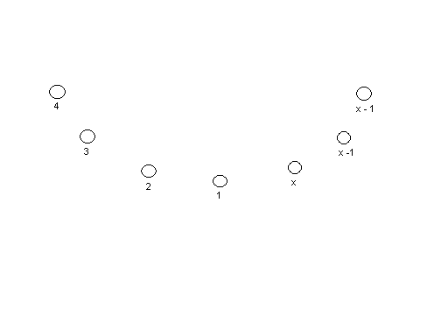

---------------------------------------------------------------------------------------------------------------------------

**Рис.2. Фрагмент круга из Х+1 самурая. Снизу проставлены «старые» номера, аналогичные рис.1. Сверху – «новые» номера для оставшихся в живых после смерти командира самурая N 1).** 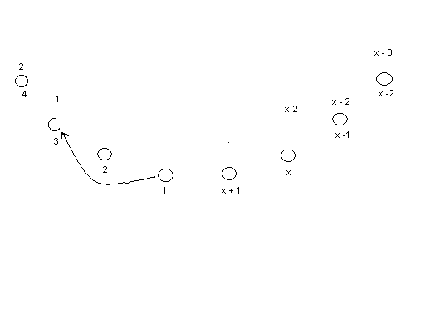

Красноярская Летняя Школа .

XXVIII сезон

Проект команды "Че Гевара"

Квадратно - Треугольные Числа.

Участники: Бутенко А.

Кулинич Н.

Черноус Д.

Руководитель: Луковская В.

2003 г

**Что есть квадратно-треугольное число.**

1. Квадратное число: такое число, которое можно иуложить в квадрат точками так, чтобы точки находились друг под другом.

Например: 36

. . . . . .

. . . . . .

. . . . . .

. . . . . .

. . . . . .

. . . . . .

2. Треугольное число: такое число, которое можно уложить в треугольник точками так, чтобы никакие точки двух соседних рядов не лежали друг под другом.

Например 36:

.

. .

. . .

. . . .

. . . . .

. . . . . .

. . . . . . .

. . . . . . . .

. . . . . . . . .

3. Квадратно-треугольное число: такое число, которое является и квадратным, и треугольным.

Например: 36 (см.выше)

Задача: описать все квадратно-треугольные числа.

**Связь между квадратным и треугольным числом.**

1. Квадратное число: Nкв=m2, m - сторона квадрата.

2. Треугольное число: Nтр=(n2+n)/2, так как количество точек в треугольном числе ечть сумма арифметической прогрессии с первым членом 1 и разностью 1; n - сторона треугольника.

3. Если число является квадратно-треугольным, то число точек в квадрате равно числу точек в треугольнике, следовательно

Nкв=Nтр (((n+1)n)/2)=m2, причём m,n - натуральные.

**Последовательности и формулы, полученные из них.**

Пусть Т – это то из чисел n и n + 1, которое чётное, а U то, которое нечётное. Тогда квадратно – треугольное число можно представить в виде (U * T/2)2.

Для удобства нахождения всех параметров, связанных с формулой, мы использовали компьютерную программу, результаты вычисления которой можно видеть в нижеприведённой таблице.

|  |  |  |  |  |  |
| --- | --- | --- | --- | --- | --- |
| M | N | N + 1 | T/2 = p | U | M*M |
| 6 | 8 | 9 | 2 | 3 | 36 |
| 35 | 49 | 50 | 5 | 7 | 1225 |
| 204 | 288 | 289 | 12 | 17 | 41616 |
| 1189 | 1681 | 1682 | 29 | 41 | 1413721 |
| 6930 | 9800 | 9801 | 70 | 99 | 48024900 |
| 40391 | 57121 | 57122 | 169 | 239 | 1631432881 |

Где М – это корень квадратно - треугольного числа.

Введём новое обозначение для упрощения записей рекуррентных формул: Т/2 = р.

Рассмотрим следующие закономерности:

1. Мn = 6Mn – 1 – Mn – 2
2. Pn = Pn – 1 + Un – 1
3. Pn = Pn + 1 - Un + 1
4. Pn = 2Pn – 1 + Pn – 2
5. Un = 2Un – 1 + Un – 2

**Приближённые формулы.**

Для последовательностей с P и U были найдены формулы, позволяющие вычислить n-ый член прогрессии через первый член с некоторой погрешностью.

1. Для прогрессии с Р: Р1 = 2, d = 1+ √2, Pn = 2*(1 + √2)n – 1
2. Для прогрессии с U: U1 = 3, d = 1 + √2, Un = 3*(1 + √2)n - 1

Учитывая то, что квадратно – треугольное число можно записать в виде (U * T/2)2 = (U*P)2, можно вывести приближённую формулу для нахождения n-ого квадратно – треугольного числа:

Nn = (2 * (1 + √2)n – 1 * 3 * (1 + √2)n - 1)2 = (6 * (1 + √2)2n - 2)2 = 36 * (1 + √2)4n - 4

Nn = 36 * (1 + √2)4n – 4

Точное значение n-ого квадратно-треугольного числа вычисляется путём округления Nn до ближайшего точного квадрата.

**Окончательное уравнение.**

Xn=6*Xn-1 –Xn-2

R2 – 6R + 1 = 0

D = 32 – (4√(2))2

R1,2=3+-2√(2)

Xn = c(3+√2)n-1 + d(3 – 2√2)n-1

c+d=1

c(3+2√2) +d(3-2√2)=6

d=1-c

c(3+2√2) + (1-c)(3-2√2)=6

c(3+2√2) + 3-2√2-3c +2√2c=6

2√2c+2√2c=6-3+2√2

4√2c=3+2√2

c=(3+2√2)/4√2

d=1-c=(4√2-3-2√2)/4√2=(2√2-3)/4√2= - ((3-2√2)/4√2)

Xn= ((3+2√2)n/4√2) – ((3-2√2)n/4√2)

Таким образом, формула для вычисления n-ого квадратно-треугольного числа выглядит следующим образом:

Nn=(((3+2√2)n/4√2) – ((3-2√2)n/4√2))2

Проект

**Тема:** задача о мудрецах и людоедах.

**Руководитель:** Михаил Абрамович Ройтберг

**Ассистенты:** Юра Вопилов, Миша Кузовников, Мудрик Артём

**Состав группы:** Лида Плеханова,

Александр Фаст,

Вероника Селезнёва,

Андрей Ермошин

**КЛШ 2003, 28-й сезон**

**Проект команды "ЛАВА и ZЮра."**

***Задача :*** Спасти наибольшее возможное число мудрецов.

*Ход работы:*

Первым результатом долгого и упорного труда стало понимание того, что первого уже ничто не спасет. После чего были предприняты попытки спасти двух из трех. Предлагались следующие варианты (необходимо учесть, что первоначально рассматривались только два цвета).

Если второй умник одет в белое, то первый говорит правду про третьего, а, если второй - черный, то - ложь.

Была попытка применить этот алгоритм к вопросу о четырех умниках, но, к сожалению, безрезультатно.

По поводу 4-х умников предлагались следующие решения:

если второй и третий одного цвета, то первый говорит правду про четвертого, а , если нет, то ложь.

Но опять же для пяти умников эта система не может применяться.

Тупик...

Озарение...

Обратили внимание на то, что можно использовать четность или нечетность числа белых (или черных) умников. Стало понятно, что говорить надо про всех оптом.

Был предложен механизм спасения всех мудрецов, кроме одного, который заключается в следующем :

Первый отвечающий считает количество белых колпаков, если это число оказалось чётным, то он называет белый цвет. Тогда следующий считает перед собой белые колпаки и, при сохранении чётности белых колпаков называет чёрный цвет. В противном случае - белый цвет. Далее последующие члены цепочки проделывают аналогичную операцию. Таким образом, гарантируется сохранность всех умников, кроме первого.

Далее задача была усложнена: теперь добавился красный цвет.

Первоначально группа пришла к выводу, что спасти наибольшее количество человек можно, пожертвовав двумя мудрецами.

Однако задача снова была усложнена: требовалось спасти всех, кроме одного. Был придуман новый метод.

Первый отвечающий называет цвет тех колпаков, четность количества которых отличается от четности количества цветов других колпаков. Следующий анализирует четность цветов, стоящих перед ним, и называет свой цвет.

Задача опять была усложнена:

Требовалось спасти всех, кроме одного умника, при n-ом количестве цветов.

**Наше оригинальное авторское решение:**

Каждому цвету присваивается порядковый номер от 1 до n (это возможно, так как количество цветов равно n).

1-ый отвечающий говорит цвет, который соответствует остатку от деления суммы номеров всех колпаков, стоящих перед ним, на n. Пусть данное число будет равно k.

Следующий находит остаток от деления суммы стоящей перед ним номеров на n. А это число пусть будет равно p. Тогда номер цвета второго человека, если k>p, будет равен (k-p), если k<p - (n+k-p), а при k=p, равен - n . Аналогично данная операция проделывается до человека, стоящего последним.

Формула:

A цвет=Sm-a (mod n) – Sm-a-1 (mod n ), при Sm-a (mod n)> Sm-a-1 (mod n)

A цвет= n + Sm-a (mod n) – Sm-a –1 (mod n), при Sm-a (mod n)< Sm-a-1(mod n)

A цвет= n, при Sm-a (mod n) = Sm-a-1(mod n)

Таким образом, результатом нашей работы явилось спасение (m-1) умника, при любом количестве цветов.

**Диофантово уравнение.**

Вашлаев Антон (дельта).

Консультанты: к.ф.-м.н. Ройтберг М.А., Гончаров А., Буровский П.

**a2+b2+c2=3*abc**

1. Дабы убедиться, что решения данного диофантова уравнения существуют, интуитивно найдем несколько его решений. Очевидно, что решения {1, 1, 1} и {0, 0, 0} подходят.

Заметим, что нам не важно в какой последовательности располагаются корни, так как они будут симметричными. Например: a = 1,b = -1,c = -1 или a = -1,b = 1,c = -1 или a = -1,b = -1,c = 1.

Можно увидеть, что если один из корней равен 0, то и другие корни равны 0. {0, 0, 0} особый случай, который нужно запомнить.

2. Можно рассматривать решения только на области натуральных чисел, так как найдя все натуральные решения, легко найти все остальные. Если 2 любых числа a,b,c решения заменим на противоположные, то новая тройка будет являться решением данного уравнения. Например:12+22+52=3*1*2*5

(-1)2+(-2)2+52=3*(-1)*(-2)*5

(-1)2+22+(-5)2=3*(-1)*2*(-5)

12+(-2)2+(-5)2=3*1*(-2)*(-5)

Далее ищем все решения на области N.

3. Чтобы найти несколько решений уравнения, зафиксируем одну переменную.

Пусть а=1, тогда имеем:

12+b2+c2= 3*bc*1

b2-3bc+1+c2=0 (*)

Решаем уравнение (*) относительно b.

D=9с2-4(1+с2)=5с2-4,

Очевидно, при любых с >= 1, выполнено: D>0 и, следовательно, уравнение (*) имеет

2 корня:

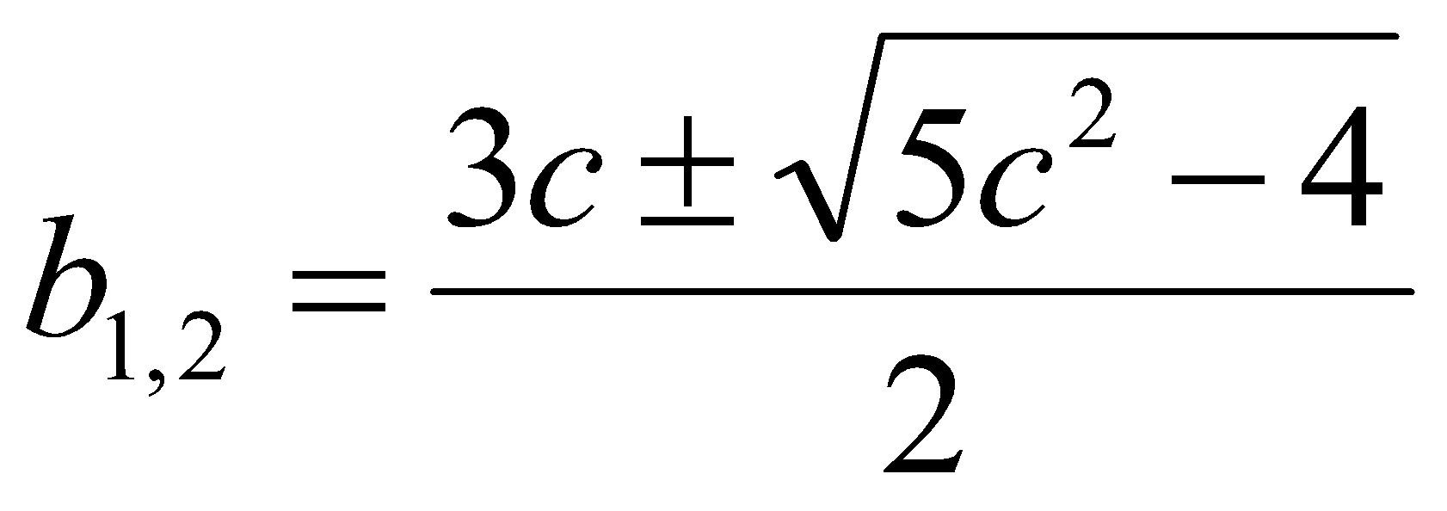

Можно заметить, что если подкоренное выражение есть квадрат какого-либо числа, то оба корня будут целыми, т.к. если:

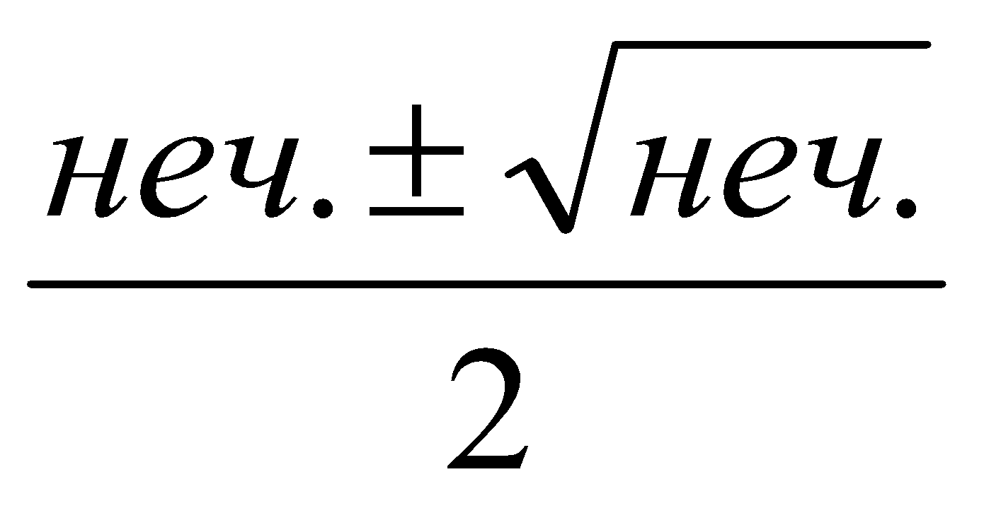

1) c-нечетное, то -целое;

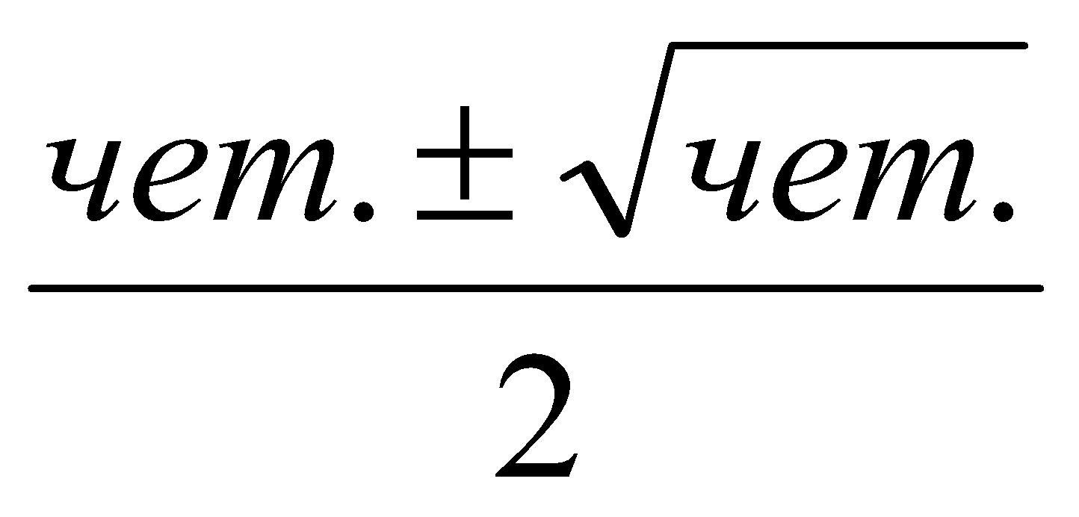

2) c-четное, то -целое;

4. Зная, что {1, 1, 1} и {0, 0, 0} – решения, подставим а=1, с=1 в (*); получим два различных корня b1=1 и b2=2. В силу симметричности диофантова уравнения относительно замены b и с, выбор значений с=b1, с=b2 и подстановка их в (*) должны гарантировать, что 4 полученных тройки чисел есть решения исходного уравнения. 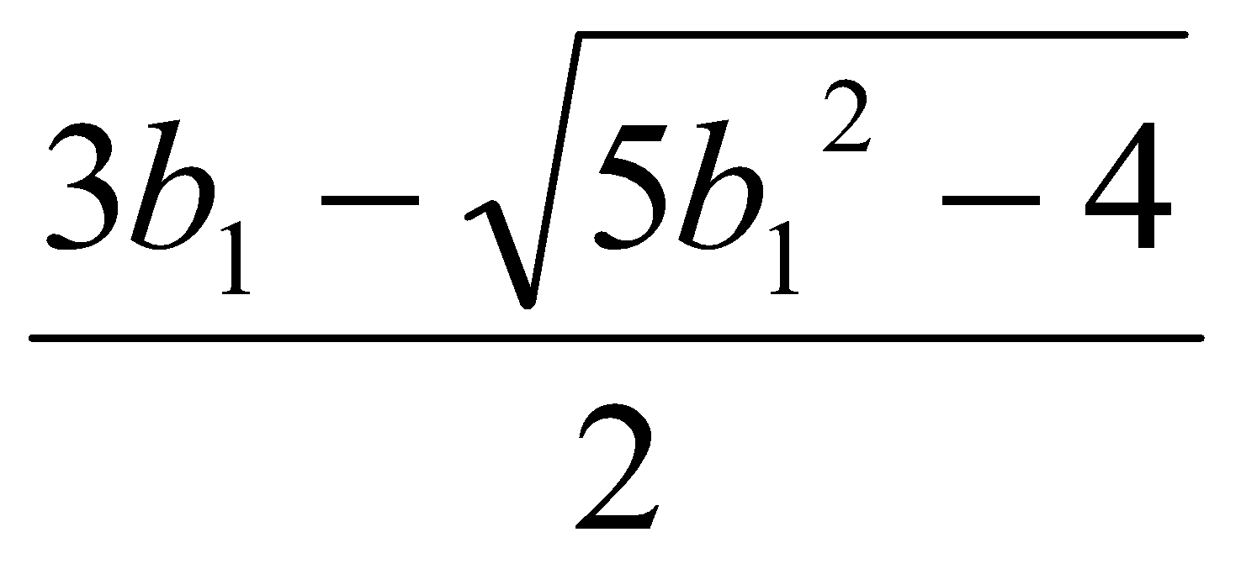

b11= =2 b12= =1 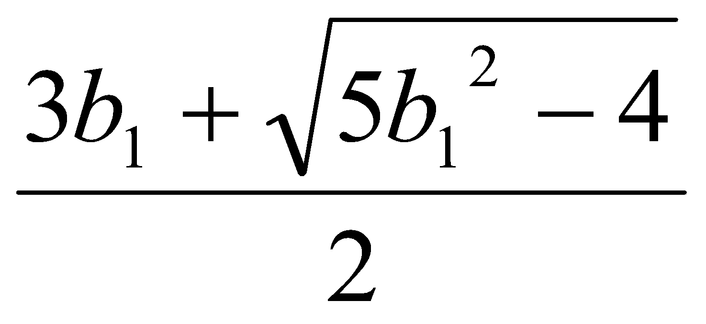

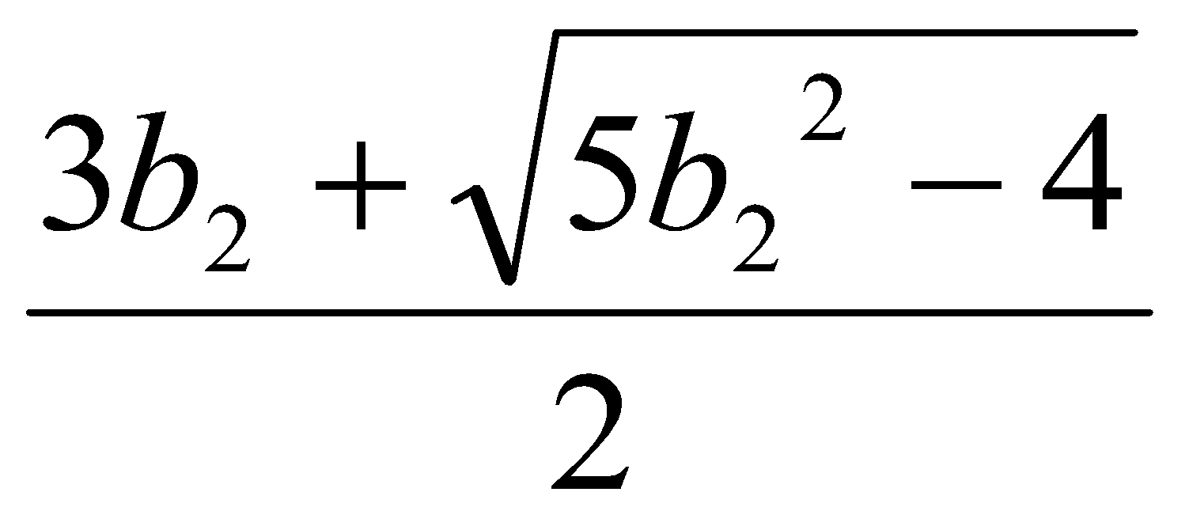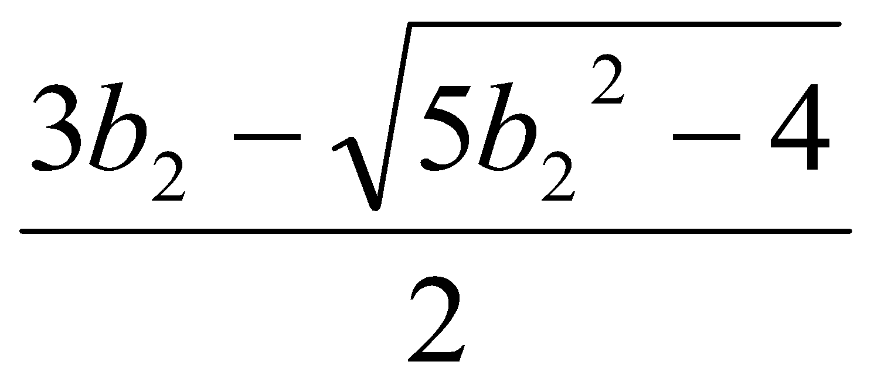

b21= = 5 b22= =1.

Таким образом 3 тройки совпадают с уже известными решениями, а одно является новым, а именно {1, b2, b21} = {1, 2, 5}.

Далее эту же процедуру можно применить к паре {1, b=5} Меньшее из решений уравнения (*) для этого случая будет равно 2. Следовательно, соответствующий дискриминант будет полным квадратом и, следовательно, второй корень будет целым. Вычисляя, находим его значение – 13. Мы получили еще одно рещение:

{1, 5, 13}

Далее можно найти решение вида {1, 13, m}, где m > 13 и т.д.

5. Мы научились искать решения данного диофантова уравнения при а=1 (см. плакат). Теперь решим его в общем виде.

Решаем квадратное уравнение относительно с.

c2-3abc+a2+b2=0

D = 9a2b2-4a2-4b2 = (3ab-2a)*(3ab+2a)-4b2 = a2(3b-2)*(3b+2)-4b2,

Докажем, что D>0 при любых а и b.

Пусть a=1, тогда (3b-2)*(3b+2)-4b2=9b2 - 4 - 4b2=5b2-4>0 при любых b.

Если а>1, то очевидно, что D>0.

Итак D>0 при любых а и b , 2 корня.

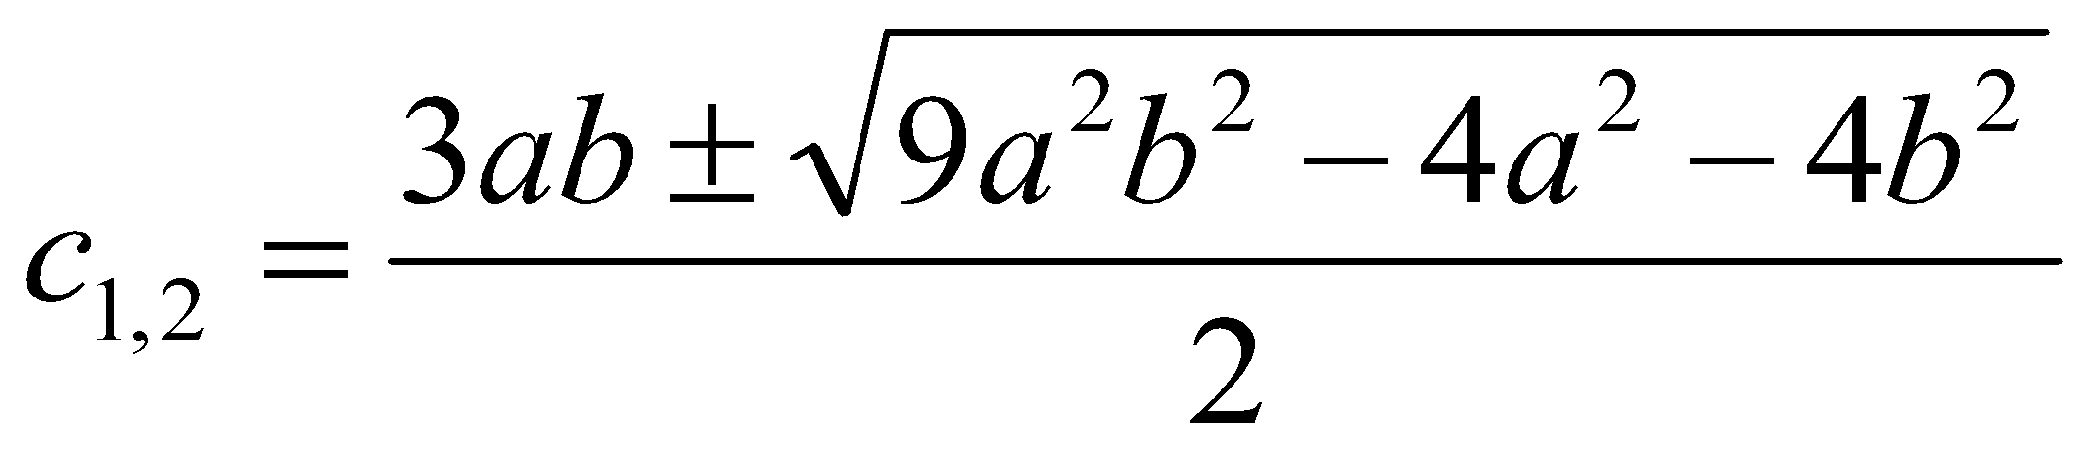

Замечаем, что если подкоренное выражение квадрат какого-либо числа, то оба корня будут целыми, т.к. если:



1) а-нечетное, b-четное или b-нечетное, а-четное, то -целое;



2) а-нечетное, b-нечетное или наоборот, то -целое;



3) а-четное, b-четное или наоборот, то -целое;

Проводим рассуждения, аналогичные тем, которые были с фиксированным а=1, только теперь фиксируем любое число, являющееся одним из решений данного уравнения.

Теперь мы знаем как выглядит структура зависимости решений с ответвлениями (см плакат).

Других начал, кроме {1, 1, 1}, типа {2, 2, 2}, видимо, нет.

Доказательства этого здесь не приводится.

**Симметрические многочлены**

**Родионов Алексей, Турбанов Александр**

Консультанты: Павел Буровский, **М.А.Ройтберг**

Этот текст пишу я, Михаил Ройтберг, руководитель курса, в рамках которого Саша Турбанов и Леша Родионов выполняли свой проект. Проект был, в целом, успешно выполнен. Однако из-за недостатка времени они не смогли подготовить письменный отчет (плакаты к докладу, который произойдет сегодня, 22 августа 2003 г. в 11:00, тем не менее подготовлены).

Поэтому я приведу краткое описание хода их работы.

На стартовом занятии по проектам 13.08 ребята долго выбирали тему и проект «Мудрецы», который они в конце концов выбрали, оказался уде занят. По моему предложению ребята взялись за проект «**Симметрические многочлены**».

Симметрические многочлены – это многочлены от двух переменных, которые от замены одной переменной на другую не изменяются.

Например: **x2+y2, x+y-xy.**

Степенью симметрического многочлена является наибольшая суммарная степень переменных.

Например: **x2+y2-xy** –многочлен второй степени;

**x3+xy+x+y+y3**–многочлен третьей степени.

Цель проекта: – показать, что любой двучлен xn + yn в виде полинома Pn(u, v) от новых переменных: u = x+y и v = xy , проанализировать закономерности в коэффициентах многочленов Pn(u, v) и предложить способ вычисления этих коэффициентов.

Оказалось, однако, что Саша и Леша совсем не знакомы с формулами возведения бинома x+y в степень и с треугольником Паскаля, используемым для вычисления коэффициентов получаемого однородного многочлена (т.н. биномиальные коэффициенты Cnk). С этими вещами ребят познакомил Паша Буровский, однако после этого Леша на 2 дня уехал в Барабановскую экспедицию и в результате Саша на два дня остался один. За это время он освоился с треугольником Паскаля, однако потерял тетрадь (впоследствии найденную). В итоге, к воскресенью существенных продвижений собственно по теме проекта еще не было.

Однако, после повторных обсуждений постановки задачи и свойств разложения степени (x+y)n в многочлен («бином Ньютона») дело пошло на лад. Ребята научились строить многочлены Pn(u, v) и обнаружили ряд закономерностей в степенях членов Pn(u, v), чередовании знаков, рекуррентных соотношениях в членах различных многочленов Pn(u, v), соответствующих одной и той же степени v. Решающий прорыв произошел в среду, когда ребята заметили основное соотношение («сложение по ходу коня»)

Pnk  = Pn-1k + Pn-2k –1  (1)

Где Pnk – коэффициент при члене с vk в Pn(u, v). С помощью соотношения (1) легко строить новые многочлены вида Pn(u, v) по уже известным. Ребята это и проделали, получив подтверждение всех сделанных ранее гипотез.

К сожалению, доказать утверждение (1) они не успели.

**ЗОЛОТЫЕ ЧИСЛА**

**Иванов Михаил, Лесняк Максим, Федосеев Евгений**

Консультант: Николай Субоч

Золотые числа- это числа, квадрат которых заканчивается на это же число.

Например: 62=36, 52=25.

Задача: 1) найти как можно больше золотых чисел

2) найти способ нахождения этих чисел.

Мы начали с простого перебора однозначных чисел. Получили, что 0,1,5,6, будут золотыми числами. Продолжили перебор с двухзначными числами нашли еще два таких числа 25,76. Мы не проверяли двузначные числа, оканчивающихся на 2,3,4,7,8,9. Последние цифры квадратов таких чисел не совпадают с последней цифрой возводимого числа. Значит, эти числа не могут быть золотыми.

Утверждение 1. Пусть a – не золотое число. Тогда никакое число, которое заканчивается на a, не может быть золотым.

Доказательство. Пусть в числе a – k цифр, число b состоит из k+1 цифры, причем последние k цифр составляют число a, а первая цифра – n.

Тогда

b = n*10k+a .

b2 = (n*10k+a)2 = n2*102k + 2n*10k*a +a2

В первых двух слагаемых последние k цифр – нули. Поэтому последние k цифр числа b2 совпадают с последними k цифрами числа a2. Но a –не золотое. Отсюда следует окончание a2 не равно окончанию a, которое совпадает с окончанием b. Значит, b – не золотое. Утверждение доказано.

Позже мы добавили в этот ряд числа 0 и 1 потому, что квадраты этих чисел не будут оканчиваться на них.

(n*101+0)2=n2*102+0+0

n=0 0⇒00⇒ 000⇒…

(n*101+1)2=n2*102+2*n*101+01

n=2n (mod 10)

n=0

1⇒01⇒001⇒0001…

Позже мы обратили внимание, что следует проверять только возрастающий порядок золотого числа.

25⇒(0,1…..9)25⇒(0…..9)625⇒……

76⇒(0,1…..9)76⇒(0…..9)376⇒……

таким образом, легко можно продолжать ряд золотых чисел.

(n*10k+a)2 = n2*102k + 2n*10k*a +a2

число n2*102k содержит много нулей. Нас интересует число ( 2n*10k*a+a2)

Пусть x=k+1 цифра второго слагаемого (2n*10k*a) справа,

тогда y=k+1 цифра третьего слагаемого (a2) справа.

Чтобы число было золотым надо выполняться следующему правилу

x+y (mod 10)=n

где x –всегда четное,

y-не равно 0.

(n*102+25)2=n2*104+50n*102+625

n=0*n+6 (mod 10)=6

число 625

(n*103+376)2=n2*106+752n*103+141376

n=2n+1 (mod 10)=9

число 9376

**«Не больше половины»**

**Выcотин Александр, Тихонов Павел**

Консультанты: Иван Белов, Михаил Кузовников

Имеется кучка камней. Игроки по очереди берут камни из кучи, при этом каждый может взять не больше половины. Пропускать ход (то есть не брать камни) нельзя. Проигрывает тот, кто не может сделать ход.

Попробуем разобраться, как выигрывать в эту игру. Нами была выработана тактика, при соблюдении которой, во всех случаях известен победитель.

Эта тактика заключается в том, чтобы после каждого твоего хода в куче оставалось 2n-1 камней, где n – натуральное число.

В итоге надо свести количество камней в кучке к 1, а это 21-1. Для того чтобы это было возможно сделать надо предыдущим ходом оставить 3 камня, что равно 22-1. А чтобы свести к 3ем камням, надо до этого оставить в куче 7 камней, что равно 23-1 и т.д.

Проанализировав эти данные, мы пришли к выводу, что каждым своим ходом мы должны сводить количество камней в куче к 2n-1, где n каждый раз разное натуральное число.

Это всегда возможно, так как очевидно, что любое число лежит между двумя ближайшими числами, составляющих степень двойки, а если от каждого из этих чисел отнять по единице, то заданное число все равно будет лежать между этими, и тогда ход, соответствующий тактике всегда возможен.

Также существует особая ситуация, когда число камней в кучке изначально равно 2n-1. В этой ситуации, при выработанной тактике выигрывает тот, кто ходит вторым.

***«Раздели на части»***

**Пинженин Егор, Токмин Дмитрий**

Консультанты: Иван Белов, Михаил Кузовников, М.А.Ройтберг

***Правила игры.***

Играют двое. Имеется несколько куч с произвольным количеством камней в каждой. За один ход игрок разбивает любую кучу на две меньшие – любым способом, но так чтобы в каждой из новых куч было хотя бы по одному камню. Проигрывает тот, кто не может делать ход. Кто выигрывает при правильной стратегии и почему?

***Утверждение***

Пусть дано K куч, в которых есть всего N камней. Тогда:

1. в любой партии, которая будет начата в этой позиции, будет сделано одно и то же количество ходов T;
2. это количество ходов можно найти по формуле:

T = N - K

***Главное следствие.***

Пусть дано K куч, в которых есть всего N камней. Тогда, если N-K нечетно, то выигрывает первый игрок, а если N-K четно – выигрывает второй игрок.

***Доказательство утверждения.***

Доказывать будем методом математической индукции по значению величины N-K.

1. Пусть N-K=1. Это значит, что во всех кучках, кроме одной – по одному камню, а в одной два камня. Значит единственный возможный ход – разделить эту кучу на две, по одному камню в каждой. На этом игра заканчивается, то есть количество возможных ходов

T = 1= N-K.

2. Пусть N-K > 1 и мы уже доказали нужное утверждение для всех меньших значений “N-K”. Сделаем любой ход. При этом новое количество камней N’ остаётся прежним, т.е.

N’= N.

Количество куч увеличивается на одну, т.е. новое количество куч K’=K+1. Поэтому разность

N’- K’=N-(K+1)

Значит (по предположению индукции), количество ходов T’ в новой ситуации не зависит от стратегии игроков, причем

T’ = N’- K’=N-(K+1) = (N-K) -1

Количество ходов T в партии, которая начинается в положении

(N, K) на единицу больше. Поэтому,

T = T’+1 = (N-K) –1 +1 = N-K, что и требуется доказать.

**Lines Project**

Hayley Shaw, Louise Sakal & Jodie McLean

Problem

How many segments will there be when you separate a plane (shown as a box)

with a given number of straight lines.

We will try to investigate this by finding the minimum and the maximum number of segments possible. By drawing diagrams:

We found the results that are shown in the table below: -

|  |  |  |
| --- | --- | --- |
| Lines | Segments |  |
|  | Minimum | Maximum |
| 1 | 2 | 2 |
| 2 | 3 | 4 |
| 3 | 4 | 7 |
| 4 | 5 | 11 |
| 5 | 6 | 16 |
| 6 | 7 | 22 |
| 7 | 8 | 29 |
| 8 | 9 | 37 |
| 9 | 10 | 46 |
| 10 | 11 | 56 |

We will now split the results into a table with only minimum and maximum. We will look at diagrams and record the results in a table to see if we can find a formula for the nth number of lines.

Minimum

|  |  |
| --- | --- |
| Lines (N) | Minimum amount of segments |
| 1 | 2 |
| 2 | 3 |
| 3 | 4 |
| 4 | 5 |
| 5 | 6 |
| 6 | 7 |
| 7 | 8 |
| 8 | 9 |
| 9 | 10 |
| 10 | 11 |

From this we can conclude that there is a difference of one between the number of lines and the minimum segments it can make. We can express this in a formula for the nth term. (The nth number of lines)

The formula is:

**N+1**

Example

Find out the minimum number of segments with 10 lines using the formula.

N + 1

= 10 +1

= 11

To explain our result, we will draw a diagram.

To obtain the minimum number of lines, no line should cross another. All lines are parallel to each other.

Maximum

We looked at the results for the maximum and tried to find a formula.

|  |  |
| --- | --- |
| Lines | Maximum amount of segments |
| 1 | 2 |
| 2 | 4 |
| 3 | 7 |
| 4 | 11 |
| 5 | 16 |
| 6 | 22 |
| 7 | 29 |
| 8 | 37 |
| 9 | 46 |
| 10 | 56 |

From this there was nothing that we could conclude straight away, so we decided to take 1 away from each of the maximum results because this gives us triangular numbers :

|  |  |  |
| --- | --- | --- |
| Lines | Maximum amount of segments | Maximum amount of segments minus 1. (m-1) |
| 1 | 2 | 1 |
| 2 | 4 | 3 |
| 3 | 7 | 6 |
| 4 | 11 | 10 |
| 5 | 16 | 15 |
| 6 | 22 | 21 |
| 7 | 29 | 28 |
| 8 | 37 | 36 |
| 9 | 46 | 45 |
| 10 | 56 | 55 |

From this we can conclude that this new column is a column of triangular numbers.

From this we know the formula of triangular numbers is:

*N(N+1)*

*2*

So the final formula must be linked to this.

We then adapted this formula so it would fit our results. The final formula is:

**N(n+1)**

2

Example

What is the maximum amount of segments you can obtain from 5 lines using the formula.

**N(n+1)**

2

= 5(5+1)

2

= 30

2

= 15 +1

=16

To get the maximum number of lines you should cross the previous amount of lines.

E.g. the fifth line must cross all previous lines (four). It cannot cross any one line twice therefore we cannot add more than five new parts.

Conclusion

The formula to find out the minimum number of segments is:

N + 1

The formula to find out the maximum number of segments is:

N ( N + 1 )

2

This is where N = any number of lines.

When y = the number of segments when choosing the number of lines you can obtain any number of segments between the minimum and maximum number. (The formulas are above)

We can express this by:

**N+1<y<N(N+1)**

**2**

*Questions*

If n = 3 then y can be between:

. 3+1 < y < 3(3+1)

2

. 4<y<7

**Further Work**

We are now going to look at the maximum amount of infinite segments when given a number of lines and try to find a formula for the n number of maximum infinite segments.

Infinite segments are segments that are not enclosed fully by other segments.

We will do this by drawing diagrams and recording our results:

Table

|  |  |
| --- | --- |
| Lines | Maximum amount of infinite segments |
| 1 | 2 |
| 2 | 4 |
| 3 | 6 |
| 4 | 8 |
| 5 | 10 |

From this we can conclude that the maximum number of infinite segments is double that of the number of lines. We write the formula for this as:

**2N**

Example

Find the maximum amount of infinite segments for four lines.

2N

= 2 x 4

= 8

From this we decided to look at the minimum amount of infinite segments possible.

We drew some diagrams and recorded our results.

|  |  |
| --- | --- |
| Number of lines | Minimum number of infinite segments |
| 1 | 2 |
| 2 | 3 |
| 3 | 4 |
| 4 | 5 |
| 5 | 6 |
| 6 | 7 |
| 7 | 8 |
| 8 | 9 |
| 9 | 10 |
| 10 | 11 |

From this we could see that this was the same as the minimum amount of segments possible because when you find the minimum amount of segments you do not cross any other line leaving all segments infinite, as the lines are parallel to each other. Therefore the formula is:

**N+1**

***Tower project***

Question

There is a tower that consists of *n* floors. We have unlimited number of glass balls and our aim is to find out the highest floor where one can throw the glass ball from without it breaking. We would like to do this with the minimal possible number of tries.

Method

We started out by asking what was the highest floor we could get to in X throws. We displayed a strategy with the branch diagram of following type. The number in a circle describes a floor where we throw a ball, the “+” branch corresponds to an unbroken ball, etc. – ***continue please!***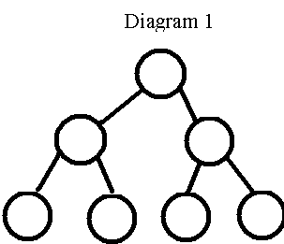

The best strategy we found is as follows. The starting point should be always half of the number of floors rounded up if necessary. Then we soon discovered that for 1 try you could get to 1floor, 2 tries to 3 floors, 3 tries to 7 floors. By tabulating the results we saw a pattern.

|  |  |
| --- | --- |
| n | X |
| Number of throws | Highest floor possible |
| 1 | 1 |
| 2 | 3 (see diagram 1) |
| 3 | 7 |
| 4 | 15 |

We found out that every branch doubled for every try, so we got 2n where n is amount of tries, but this was 1 too many in all cases because the first answer is always floor zero. So we got 2n-1, we used this formula to predict the next term in the sequence, and it was correct.

Proof

We proved the formula by using mathematical induction as follows.

When n=2, 22-1=3 and diagram 1 shows this is correct

If it is true for n throws then Xn=2n-1 where X=the highest possible floor.

Because the first box is always 0 there will be 2n boxes in this row. The next row (n+1 throws) will double the number of boxes so we get 2n x 2 boxes= 2n+1 boxes, so there is 1 less floor so it equals 2n+1-1.